除了跑步减脂外！这5个“运动”更方便燃脂

跑步是最常见的运动方式，很多人喜欢跑步来锻炼身体。

这是非常好的运动习惯。

因为跑步除了燃脂之外，还可以锻炼人的心肺能力，耐力等等，是一项综合性的运动，对身体健康非常有帮助。

但是由于日常生活中，时间，天气，场地等等因素，让人没法爽快的去跑一场！而减脂又有需求，这就需要其它运动来代替跑步了。

跑步虽然有着不错的效果，对身体各项能力都有一定的提升，但仅仅针对减脂来说，跑步的效率就没有那么高了。

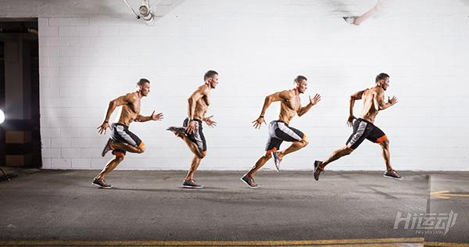

下面推荐一些更具有效率，更方便进行的运动！

一、跳绳

跳绳没有场地的束缚，一小片开阔的区域就能进行。

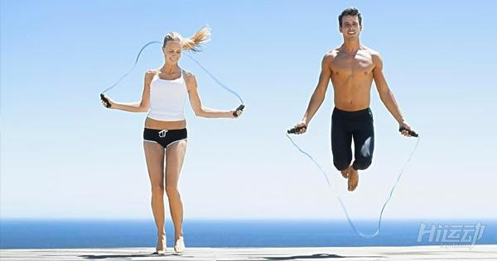

起跳类动作由于要克服整个自身重量，并把身体弹到半空，比跑步需要更多的能量，所以跳绳的减脂效率要比跑步高很多。

跳绳方法：

原地跳绳30秒，休息10秒，循环4组，然后休息一两分钟；一共做4个循环。

二、爬楼梯

如果没有适合的时间与场地单独锻炼，爬楼梯也是一个不错的选择。

可以是直接爬楼梯，也可以利用单个台阶进行训练。

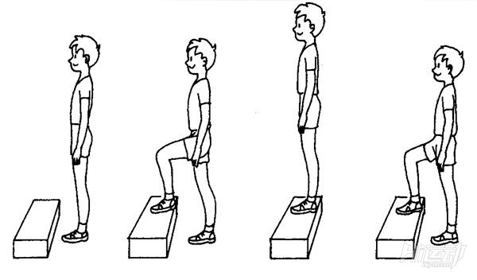

训练方法：

直接爬楼梯就不说了，单个台阶的训练方法：

找好台阶高度在15厘米左右，用最快的速度上下阶梯30秒，然后休息30秒；下一组上下阶梯做60秒，休息45秒。

如此交替练习3-5组。

这是足球，排球，网球运动员每天的必备练习，除了燃脂之外，还可以提高你的敏捷度，速度，机动性与耐力。

三、hiit训练

hiit高强度间歇训练，也是目前比较流行的减脂运动，通过固定的运动与休息时间比，进行交叉训练，特点是强度大，效率高。

而且不受场地与天气限制，非常适合在家减脂，在你的减脂训练中，安排每周2-3次hiit训练，可以大大增加减脂效果。

但需要有一定的健身基础，才能自己安排好自己的课程训练强度，新手的话，推荐从T25开始练习，非常流行适合新手的hiit减脂操课。

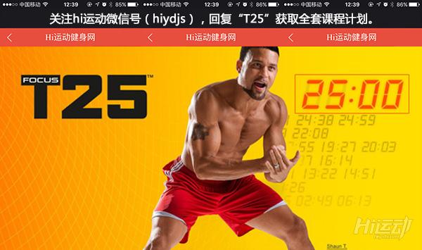

四、战绳

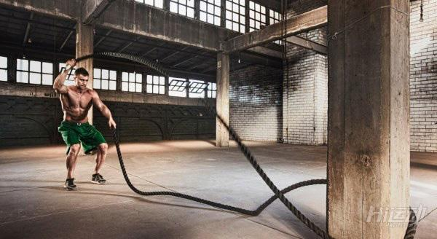

从跑步到以上推荐的3中训练，都属于跑跑跳跳类的，这对于膝盖有问题的人来说，是非常痛苦的，不可能完成的任务。

战绳训练是通过手臂舞动战绳，来调动全身肌肉，增加对身体的消耗，有着非常强的燃脂效果。

训练方法：

20秒战绳，20秒休息。持续10分钟，运动强度非常大，请在运动前做好热身，特别是手臂，关节的热身。

五、生活习惯

最后一项不是运动，但对于减肥的效果有着决定性的作用。

生活习惯的改变，才是你身材改变的基础。

想要减肥就得了解肥胖的过程，除了一部分原因是基因影响之外，大部分的肥胖都是由于不良的作息时间造成的。

所以改变，养成一个良好的生活习惯，在你开始减肥的前期，就能带给你很大的减肥效果。



良好的生活习惯包括：

1、作息时间：有规律的睡眠，早起，给予身体充足的睡眠时间，成人在7-8个小时。白天补觉，中午补觉时间不能算。

2、饮食习惯：少油，少糖的饮食习惯，多吃蛋白质以及蔬菜瓜果，少吃油炸油腻食品，高糖饮料等。

3、生活习惯：能走路就不打车，能爬楼梯就不乘电梯，能坐着就不要躺着等等，这些让你犯懒的细节注意到，肥肉自然少一圈。

减肥是个循序渐进的过程，如果你追求快速减肥，我可以明确的告诉你结果：瘦得越快，反弹越快！[太快的减脂一定是伴随着节食，减肥药等不科学的方法产生的，这样的减肥身体会难以适应，后面但凡饮食热量超标，就会被储存为脂肪，而复胖回来！]